**Группа 13-14 Математика.**

**Тема: Подготовка к экзамену**

1. Найдите значение выражения 

2. Вычислите: .

3. Упростите выражение: 

4. На рисунке изображен график одной из функции. Запишите формулу этой функции.

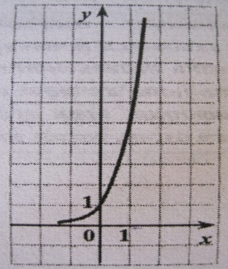

5. Решите неравенство: .

6. Решите уравнение: 

7. Найдите значение sin α, если известно, что cos α =  и α IV четверти.

8.Найдите все первообразные функции f(х) = 8х7 + 5х4 -3х2 + 6.

9. Найдите область определения функции: у=

10. Тело движется по закону: S(t) = 3 + 5t + 3t2 (м). Найдите скорость тела через 2 секунды после начала движения.

11. Найдите точки экстремума функции f(х) =

12. Используя график функции у = f(х), определите промежутки возрастания и убывания , экстремумы, наименьшее и наибольшее значения функции. Запишите ответ.

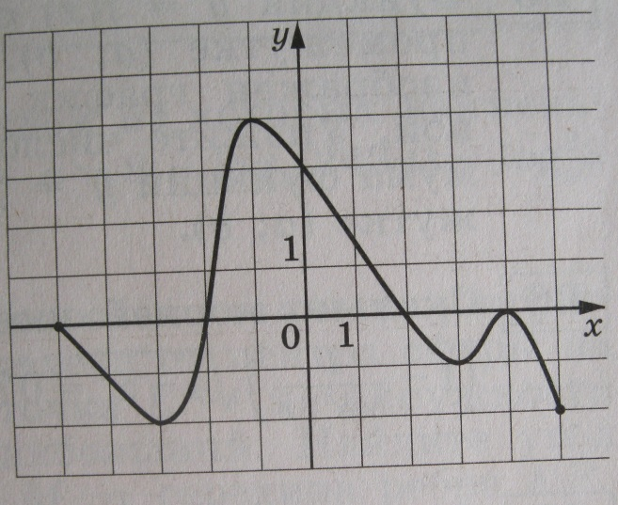

13. Найдите значение выражения , если 

14. Объём конуса равен 6 см3. Чему равен объём цилиндра, который имеет такое же основание и такую же высоту, как и данный конус?